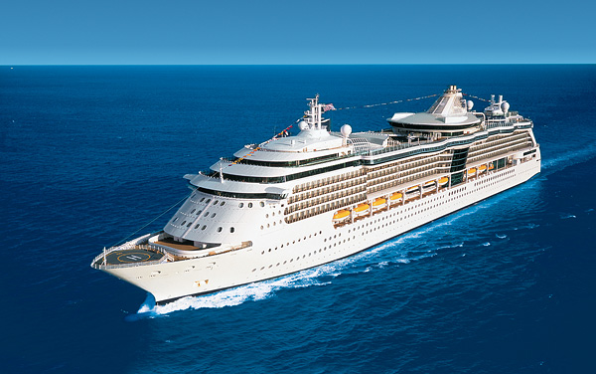

KRSTARENJE, 08 DANA / 07 NOĆI

POLAZAK IZ BARSELONE

***ROYAL CARIBBEAN***

***SYMPHONY OF THE SEAS***

|  |
| --- |
| Capture |
|  |

|  |  |  |  |
| --- | --- | --- | --- |
| Dan | Luka | Dolazak | Odlazak |
| 1. | **Barselona, Španija** | **-** | **16:00** |
| 2. | **Palma de Majorka, Španija** | **08:00** | **16:00** |
| 3. | **Marsej, Francuska** | **09:00** | **18:00** |
| 4. | **La Specija, Firenca, Italija** | **08:30** | **20:30** |
| 5. | **Ćivitavekija, Rim, Italija** | **07:00** | **20:00** |
| 6. | **Napulj, Italija** | **07:00** | **20:00** |
| 7. | **Dan na moru** | **-** | **-** |
| 8. | **Barselona, Španija** | **05:00** | **-** |

|  |  |  |
| --- | --- | --- |
| **DATUM POLASKA**  **DATUM POVRATKA** | **29.04.**  **06.05.** | |
| **Broj dana / Broj noćenja** | **8/7** |
| **Luka Ukrcaja / Vrsta kabine** | **BARSELONA** |
| 1/2 unutrašnja kabina | **1.153 €** | |  |
| 1/2 unutrašnja kabina sa virtuelnim balkonom | **1.746€** | |  |
| 1/2 prozorska kabina | **1.163 €** | |  |
| 1/2 balkonska kabina | **1.447 €** | |  |

***POPUSTI I DOPLATE:***

* **Lučke takse 90eur**
* **Obavezne napojnice iznose 10eur po osobi po noći ( deca od 4 do 14 godina plaćaju 5eur po noći, deca ispod 4 godina ne plaćaju napojnice)**

***CENA UKLJUČUJE:***

* **krstarenje prema programu**
* **smeštaj u odabranoj kabini tokom krstarenja na brodu (kupatilo/WC, klima uredjaj, sef, fen, TV),**
* **proširen pun pansion na brodu (doručak, ručak, večera, užina),**
* **kapetanovu veceru, uslugu u sobi,**
* **sve zabavne programe i animacije,**
* **predstave u pozoristu,**
* **ulaz u kazino i diskoteku,**
* **sportske aktivnosti,**
* **upotreba fitnesa, bazena, djakuzija, lezaljki..**

***CENA NE UKLJUČUJE:***

* **prevoz do i od luke ukrcaja (može se rezervisati u agenciji ili putem linka** [**www.avio.rs**](http://www.avio.rs)**)**
* **transfere do luke ukrcaja i od luke iskrcaja**
* **napojnice**
* **pića na brodu**
* **fakultativne izlete,**
* **ličnu potrošnju,**
* **osiguranje-nije obavezno**
* **lučke takse**

U slučaju nedovoljnog broja prijavljenih putnika, rok za otkaz aranžmana je 5 dana pre puta.

ORGANIZATOR zadržava pravo korekcije cena usled promena na monetarnom tržištu ili promena cena smeštaja ili prevoza. ORGANIZATOR zadržava pravo izmene u programu putovanja

(redosled pojedinih sadržaja u programu usled objektivnih okolnosti).

Aranžman je rađen na bazi minimum 2 putnika.

Uz ovaj aranžman važe Opšti uslovi putovanja organizatora, usaglašeni sa YUTA standardom.

Organizator putovanja Fantast tourist d.o.o.,Jevrejska 8, Novi Sad. Licenca broj: OTP 152/2010

Prema Zakonu o turizmu organizator ima propisanu polisu osiguranja br 300055318 „DDOR“ a.d.o. Novi Sad.

Cenovnik broj 1 od 25.11.2016.